

BÁO CÁO ĐỒ ÁN

TRÒ CHƠI BĂNG QUANG ĐƯỜNG

Môn: Phương pháp lập trình hướng đối tượng Nhóm 06

Lưu Tuấn Nguyên – 1612434

Phạm Hoàng Minh – 1612380

Huỳnh Nguyễn Nhật Minh – 1612382

Nguyễn Trần Duy Minh – 1612384

Nguyễn Hoàng Lưu – 1612364

Mục lục

1. Các kiến thức được ứng dụng 3

➢ Phương pháp lập trình hướng đối tượng 3

➢ Lập trình game console với thứ viện Windows.h 4

1. Các kĩ thuật được sử dụng 4

➢ Kĩ thuật đọc và viết file 4

2. Các công nghệ được ứng dụng 4

➢ Visual Studio 4

➢ Bitbucket và Source Tree 4

# Các kiến thức được ứng dụng

## Phương pháp lập trình hướng đối tượng

Trong môn học phương pháp lập trình hướng đối tượng, chúng em đã được học các kiến thức về class, getter, setter, kế thừa để ứng dụng vào thiết kế các đối tượng:

CPEOPLE

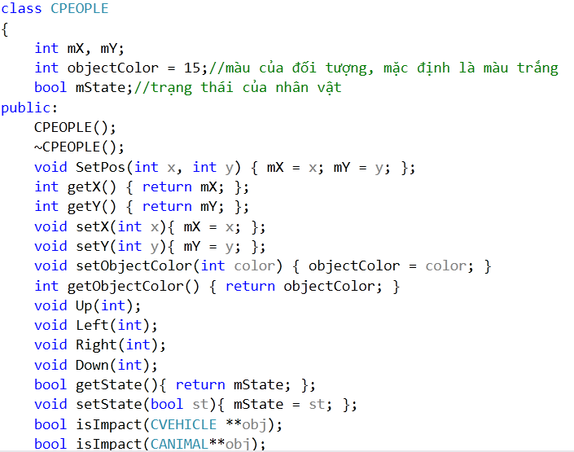

CBIRD và CDINOSAUR (kế thừa từ CANIMAL)

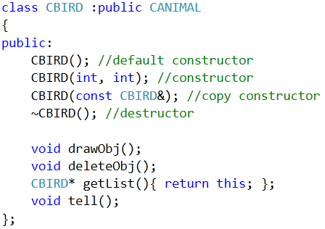 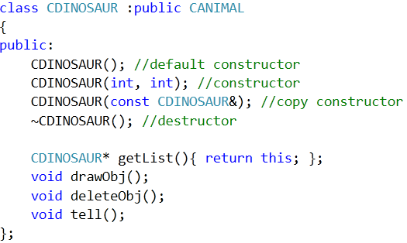

CCAR và CTRUCK (kề thừa từ CVEHICLE)

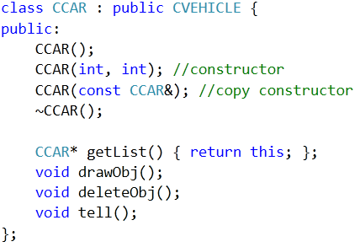 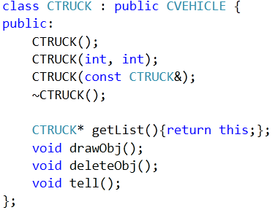

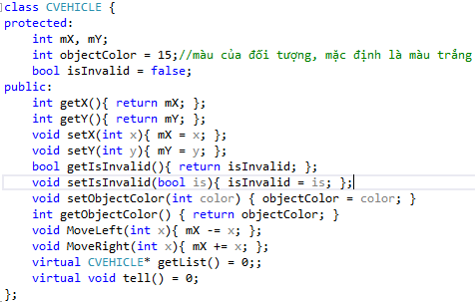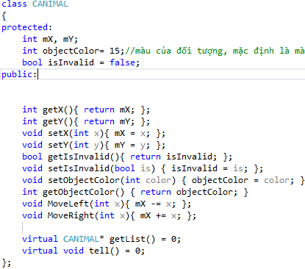 Hai class CANIMAL và CVEHICLE có đa hình:

## Lập trình game console với thư viện Windows.h

- Cố định màn hình console

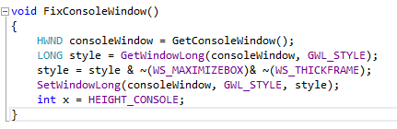

- Thao tác trên trục tọa độ Oxy và cách sử dụng hàm toàn cục static

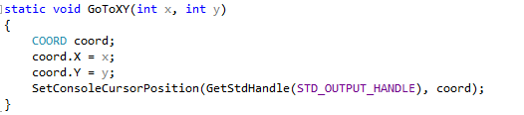

- Cấp phát và giải phóng mảng động

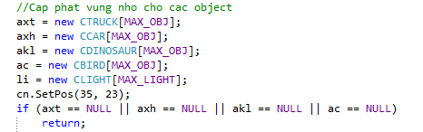



- Dùng các cậu lệnh vòng lặp, điều kiện như while, for, if…else, switch

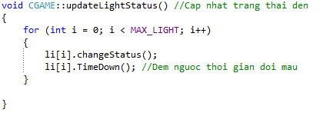

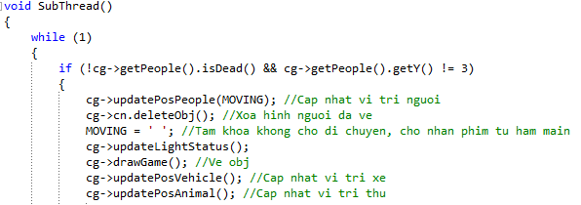

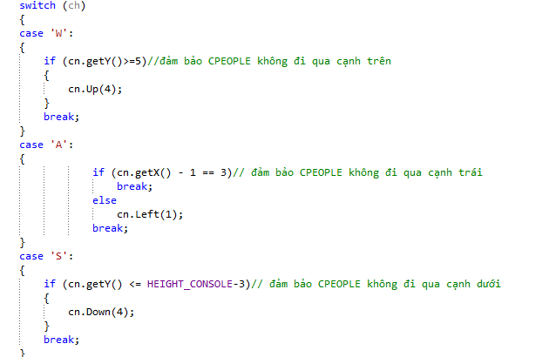

- Dùng ép kiểu dịch lại reinterpret_cast < >

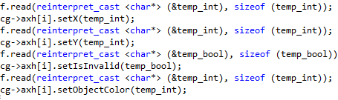

# Các kĩ thuật được sử dụng

## Kĩ thuật đọc và viết file

- Nhóm em đọc và viết file nhị phân với ý tưởng chọn lọc ra những thứ cần lưu phục vụ cho tài nguyên của game cũng như sự bảo mật tuyệt đối.

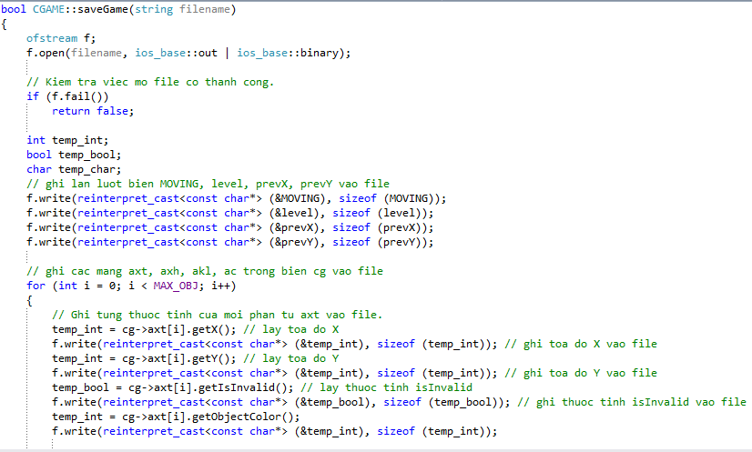

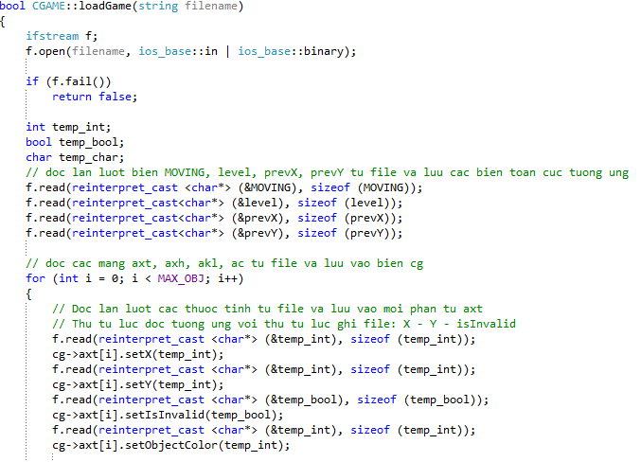

- Dùng thư viện âm thanh #pragma comment (lib, "winmm.lib")

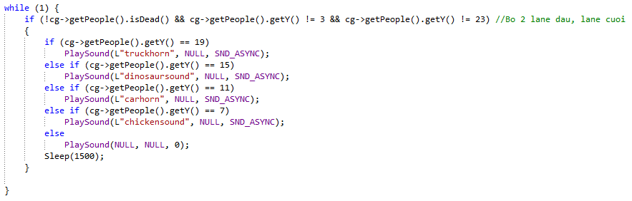

- Sử dụng đa tiểu trình thread để chạy game, logo v.v

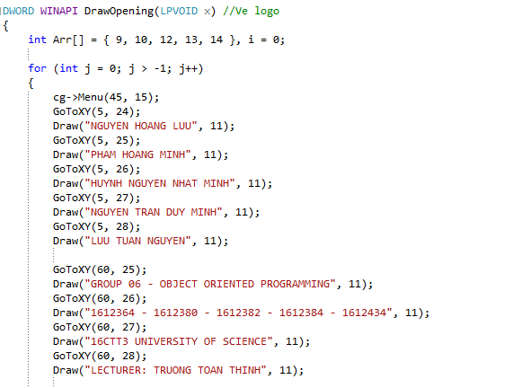



# Các công nghệ được ứng dụng

## Visual Studio

Visual Studio là một IDE được Microsoft phát triển và cung cấp miễn phí cho các sinh viên sử dụng trong khoảng thời gian học đại học. VS là một IDE tiện dụng, giúp cho việc coding trở nên đơn giản hơn bằng việc tự căn chỉnh tab, chỉnh màu cho từng loại cấu trúc dữ liệu khác nhau hay hỗ trợ debug step by step (F10),... giúp cho việc fix bug trở nên dễ dàng hơn rất nhiều.



## Bitbucket và Source Tree

Kết hợp với Visual Studio trong việc làm nhóm là Bitbucket và Source Tree. Bitbucket là một ứng dụng quản lý việc lập trình nhóm online và quản lý source code team project. Source Tree là một desktop app hỗ trợ cho Bitbucket, giúp cho việc clone, commit, push, pull trở nên chủ động hơn mà không cần thiết sử dụng Visual Studio (phòng trường hợp việc kết nối giữa Visual Studio và Bitbucket gặp vấn đề).

 